Мой дедушка - Русин Иван Степанович

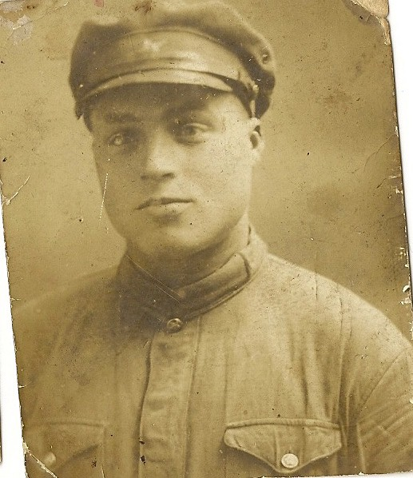
Великая Отечественная война была тяжелым испытанием для нашего народа.
Тысячи людей прошли сквозь ад войны, испытали ужасные мучения, но выстояли и победили ради жизни на земле. Победа в Великой Отечественной войне не забыта вот уже 70 лет.
Каждый год 9 Мая мы приходим к обелиску героям-землякам в селе Мещерино.
Моего дедушку забрали на фронт в первые дни войны. На плечах прабабушки осталость четверо малолетних детей. Семья жила очень бедно. Муки не было, хлеб пекли из лебеды и гнилого картофеля. Детям постоянно хотелось есть. Легче жилось тем, у кого была корова. Мама бабушки сутками работала на поле, чтобы хоть как -то прокормить семью, а старшая дочь уже в одиннадцать лет пасла коров.
Но трудности и лишения военных лет не ожесточили людей.
«Помни свято будь ты стар или мал, тех, кто счастье наше на войне отстоял», так написано на мещеринском обелиске золотом по мрамору.
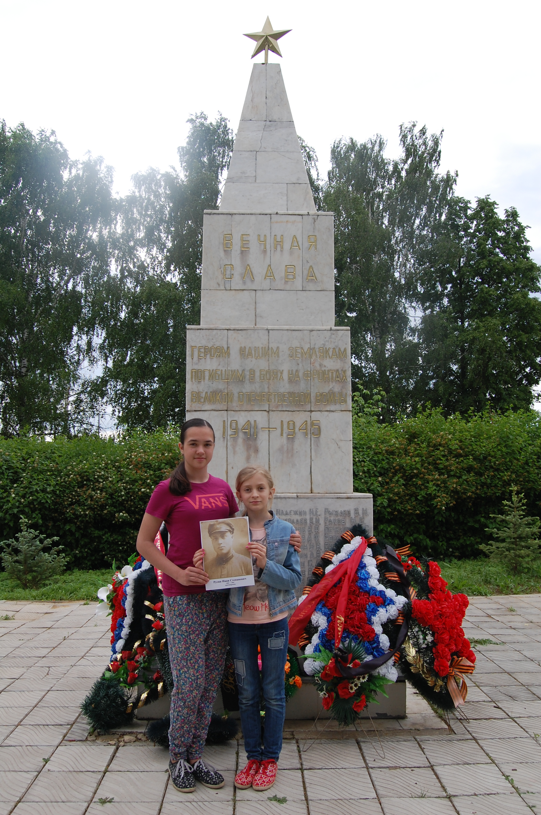
Я горжусь тем, что среди воинов - героев есть и мой дедушка – Иван Степанович Русин.
Русин Иван Степанович – житель с. Мещерино Ступинского района Московской области родился в 1909 году в селе Городецкое Ряжского района Рязанской области. С мая 1931г. по 15.01.1932 год служил в армии. Документы моего дедушки — наша семейная реликвия, наша история и гордость. Красноармейская книжка (военный билет) – К 548611.
Призван дедушка Малинским РВК на войну с 19.08.1941 года по 17.11.1946 года.
Русин И.С. - красноармеец 673 стрелкового полка 220 дивизии.
Мой дедушка был удивительно смелым и добрым человеком. Из родного села Мещерино дедушка ушел защищать Родину.
Иван Степанович воевал под Ржевом, где шли очень тяжелые кровопролитные бои. В одном из сражений с фашистами прадедушку тяжело ранило, в бессознательном состоянии фашисты захватили его в плен.
Два с половиной года концлагеря, восемьсот дней надежды на спасение, веры в Победу! Он прошел все муки ада. Одноэтажные деревянные бараки окружали массивные столбы с паутиной колючей проволоки. Это в лагере смерти расстреливали до пятисот человек в сутки. Это здесь, в крематории, фашисты выкачивали кровь у пленных, прививали им инфекционные болезни.
Прадедушка рассказывал, как однажды немцы дали заключенным отравленную похлебку и те люди, которые старались съесть самую гущу, умирали в страшных мучениях.
Однажды дедушку обвинили в краже немецких часов, и, не слушая никаких объяснений, тут же повели на расстрел. Спасибо немке, которая найдя среди своих вещей пропавшие часики, успела остановить казнь.
Но на другой раз нашему прадедушке избежать расстрела не удалось. В 1943 году конц.лагерь немцы расформировывали и всех пленных решили уничтожить. Моему прадеду повезло, во время расстрела пуля лишь ранила его. А если остается жизнь - остается и надежда…. Три дня пролежал он в сарае с убитыми, а придя в сознание смог добраться до своих.
Рядовой 1227 с/п Русин И.С.получил сквозное пулевое ранение мягких тканей поясницы 09.08.1944 года. Справка из эвакуационного госпиталя № 3622.
Второй раз ранен 14 января 1945года, справка лечебного учреждения № 2495.
Вернувшись в ряды наших бойцов, дедушка воевал до августа 1945 года. Война для него закончилась после капитуляции Японии. У него есть награды: " За победу над Германией" « За победу над Японией», юбилейные медали.
Дедушка не любил рассказывать о войне, не мог смотреть фильмы о ней. Только перед самой смертью, будучи тяжело больным, он рассказал о том, что жгло ему сердце сорок лет. Война – это смерть. Но война это и великий подвиг во имя нашей жизни.

Нестеренко Елена
9 Мая 2015 г.

